TN液晶显示屏的驱动
发布来源： 发布时间：2010-3-18 8:43:09

TN液晶显示屏采用静态驱动方式。所谓静态驱动，是指在所显示的像素电极和共用电极上，同时连续地施加驱动电压，直到显示时间结束。由于在显示时间内驱动电压一直保持，故称做静态驱动。下面以最常用的笔段式TN液晶显示屏为例进行说明。
笔段式TN液晶显示屏是通过段形显示像素实现显示的。段形显示像素是指显示像素为一个长棒形，也称笔段形。在数字显示时，常采用七段电极结构，即每位数由一个“8”字形公共电极和构成“8”字图案的七个段形电极组成，分别设置在两块基板上，如图1所示。
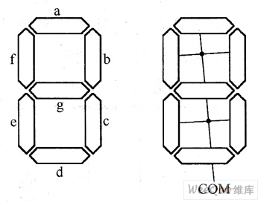

图1七段笔段式液晶显示屏的电极排列图
每个笔段的驱动电压为AC 3～5V，频率有32Hz、167Hz、200Hz几种，工作时在背电极（COM）上持续加上占空比为1／2的连续方波，在要显示的笔段上施加一个与背电极上的电压波形相位相反、幅值相等、频率相同的连续方波，则在被显示笔段上加有正、负交替的两倍于方波幅值的电压，它应大于液晶显示器件的阈值电压14h；而在不需要显示的笔段上施加一个与背电极上的电压波形相位相同、幅值相等、频率相同的波形，则该笔段上不能形成电场，当然也就不能显示。图2所示是一个笔段电极的液晶显示屏驱动电路原理和波形图。
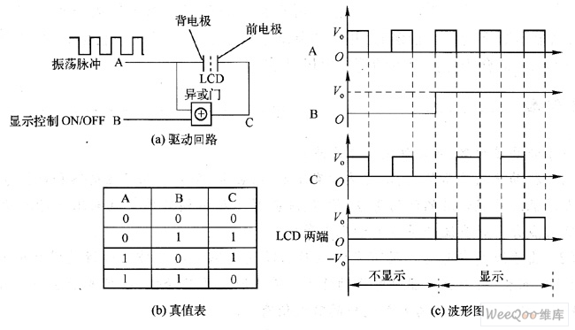

图2 一个笔段电极的液晶显示屏驱动电路原理和波形图
图2（a）是一个异或门电路。输入端A是由振荡电路产生的方波振荡脉冲勺并且直接与液晶显示屏的COM端连接。输入端B可接入高、低（ON／OFF）电平，用于控制电极的亮与灭。异或门的输出端C接液晶显示屏的笔段端前电极（a、b、c、d、e、f或g端）。
从图2（b）所示的异或门真值表中可以得到液晶显示屏（LCD）两端的交流驱动波形，如图2（c）所示。可见，当字段上两个电极的电压相位相同时，两电极之间的电位差为零，该字段不显示；当此字段上两个电极的电压相位相反时，两电极之间的电位差为两倍幅值的方波电压，该字段呈现黑色。
液晶显示屏的驱动与LED的驱动有很大的不同。对于LED，在其两端加上恒定的导通或截止电压便可控制其亮或暗。而LCD，由于其两极不能加恒定的直流电压，因而给驱动带来复杂性。一般应在LCD的公共极（一般为背极）加上恒定的交变方波信号，通过控制前极的电压变化而在LCD两极间产生所需的零电压或两倍幅值的交变电压以达到显示屏亮、灭的控制。
图3所示是七段液晶显示屏的电极配置和静态驱动电路图。七段共用一个背电极COM，前电极a、b、c、d、e、f、g互相独立，每段各加一个异或门进行驱动。
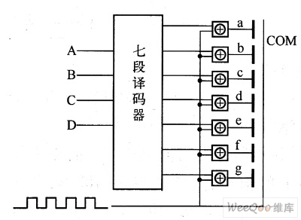

图3 七段液晶显示屏的电极配置和静态驱动电路图
目前，市场上已有许多LCD驱动集成芯片，已可将多个LCD驱动电路集成到—起，使用起来十分方便。
笔段式静态驱动有这样两个特点：①各电极的驱动相互独立，互不影响；②在显示期间，驱动电压一直保持，使液晶充分驱动。因而静态驱动与下面介绍的动态驱动相比，具有对比度好、亮度高、响应快等优点。静态驱动的缺点是每个笔段形电极需要一个控制元件，当显示数字的位数很多时，相应的驱动元件数和引线端子数就会太多，因而它的应用受到限制，只适合于位数很少的笔段电极显示。
注意：
对于液晶显示屏，必须注意以下几点：
（1）驱动液晶显示屏时，不宜施加直流电压，否则，会使液晶产生电解和电极老化，从而大大降低液晶显示屏的使用寿命，所以，液晶显示屏必须采用交流电压进行驱动，并且限定交流成分中的直流分量不大于几十毫伏。
（2）由于液晶在电场作用下光学性能的改变是依靠液晶作为弹性连续体的弹性变形，响应时间长，所以交变驱动电压的作用效果不取决于其峰值，在频率小于10＇ Hz隋况下，液晶透光率的改变只与外加电压的有效值有关。
（3）液晶单元是容性负载，液晶的电阻在大多数情况下可以忽略不计，是无极性的，即正压和负压的作用效果是一样的。

